Информационная справка о внедрении модели внутришкольной системы повышения квалификации
муниципального общеобразовательного учреждения средней общеобразовательной школы №34

В рамках внутришкольной системы повышения квалификации в апреле - мае 2022 года были проведены следующие мероприятия (приняли участие 96% педагогов школы).
1.Обмен опытом на заседаниях методических объединений после прохождения курсов повышения квалификации:
18.04.2022 на заседании ШМО учителей иностранного языка учитель Волжина Е.И. обменялась опытом по итогам прохождения курсов повышения квалификации в ООО «Центр инновационного образования и воспитания», по программе «Преподавание предметной области «Иностранные языки» согласно Федеральному государственному образовательному стандарту».
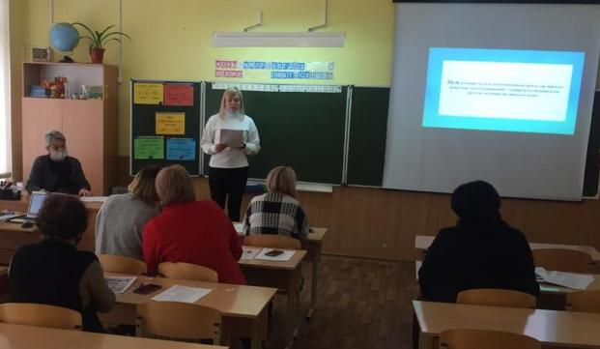

19.04.2022 на заседании ШМО учителей начальных классов учитель Кухтина Н.Л. обменялась опытом по итогам прохождения курсов повышения квалификации в ГБУ ДПО РО «РИПК и ППРО», по программе «Экономическое образование», по проблеме: «Методика преподавания основ финансовой грамотности в общеобразовательных организациях»

2. Проведен творческий отчет педагогов по итогам года «Мои педагогические находки»:
17.05.2022 прошли заседания школьных методических объединений, на которых выступили педагоги с творческим отчетом
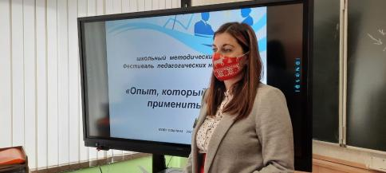
С отчетом выступает учитель истории Филимонова Н.С.
23.05.2022 состоялось заседание Методического совета, на котором с творческим отчетом по итогам года «Мои инновации и находки» выступили:
1. Колмыкова Г.Г. – учитель русского языка и литературы, руководитель ШМО учителей филологии. Представила опыт учителей русского языка школы по проблеме «Совершенствование читательской и орфографической грамотности на уроках»
2. Волжина Е.И. – учитель английского языка, руководитель ШМО учителей иностранного языка. Выступила по теме «Театрализованные инсценировки как способ повышения мотивации и как средство обучения английскому языку». (Приложение 1)
3. Коренец А.В. – учитель ИЗО, представила программу «Стратегии успеха». Образовательный тренинг на основе копинг-стратегий, которая стала участником регионального конкурса учитель профильной школы (Приложение 2).
4. Гнилицкая Е.С. –учитель технологии, руководитель ШМО учителей гуманитарного и эстетического цикла. Представила опыт работы по проблеме «Развитие познавательных и творческих способностей, обучающихся во внеурочной деятельности».
5. Попова М.Е. – учитель математики, руководитель ШМО учителей математики и естественных наук. Представила опыт работы по проблеме «Использование ЦОР при подготовке к ОГЭ и ЕГЭ».

3. В рамках работы «Школы молодого специалиста» проведены обучающие уроки молодых специалистов:
Урок математики в 5В классе по теме «Задачи на совместную работу» учителем Бегина О.А.
Урок русского языка в 6В классе по теме Синтаксис» учителем Аваковой Н.С.

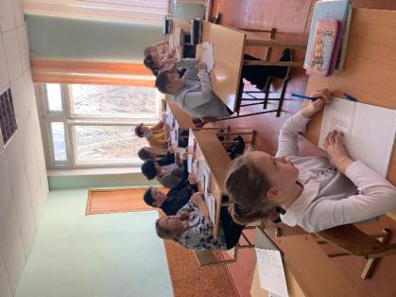

Приложение 1
Выступление учителя английского языка Волжиной Е.И. на заседании ШМО 23.05.2022
Тема: «Театрализованные инсценировки как способ повышения мотивации и как средство обучения английскому языку»
Данный проект представляет собой подробное описание этапов работы с методикой театрализации как способом и средством обучения английскому языку. Методика ориентирована на учеников младшего и среднего школьного возрастов, которые под руководством педагога повышают мотивацию к изучению английского языка.
Актуальность проблемы. Для повышения мотивации обучающихся к изучению английского языка актуальным, на мой взгляд, является применение театрализации (драматизации). В процессе изучения иностранного языка элементы театрализации встречается на каждом шагу: лексика, разговорные формы отрабатываются не только в монологической речи, но и в диалогах.
Использование элементов театрализации является одним из эффективных приемов активизации познавательной деятельности учащихся. .
Я считаю, что театр - это один из самых доступных видов искусства для детей, помогающий решить многие актуальные проблемы педагогики и психологии.
- Развитие коммуникативных качеств личности;
- Воспитание воли, развитие памяти, воображения, инициативности, фантазии, речи;
- Нравственное воспитание;
- Художественное воспитание и образование детей;
- Формирование эстетического вкуса;
- Создание положительного эмоционального настроя,
- Решение конфликтных ситуаций через игру.
Кроме того, я хочу отметить, что обучающийся в рамках метода театрализации становится актером, то есть самостоятельным действующим лицом. Он, конечно, находится в определенных рамках, однако внутри них он совершенно свободен и действует автономно и инициативно.
Театрализация (драматизация),которую я использую на уроках подразделяется на конкретные формы:
1. Ролевые игры (игра обучающего или развлекательного назначения,)
2. Инсценировки малых форм (небольшие сказки и рассказы, части произведений, театрализованные стихи)
3.Инсценировка – спектакль (постановка драматического произведения, литературной или литературно-музыкальной программы).

Элементы театрализованной деятельности я широко использую в учебном процессе в виде инсценировок и театрализованных игр, этюдов, пантомимы и т.д.
Занимаясь одним общим делом, я и ученики становимся единомышленниками, а значит:
-разрушается непонимание между учителем и учеником;
-учитель становится менее доминантным;
-появляется атмосфера доверия, и улучшаются отношения учителя с учениками;
-дети становятся свободнее, раскрепощенные и увереннее в себе;
-дети учатся работать в команде, с уважением относиться друг к другу;
-формируется чувство взаимопомощи и ответственности за свои знания;
-ситуация успеха побуждает учащегося к дальнейшей деятельности;
-игра будит творческую фантазию ребенка.
Также я организую занятия, руководствуясь несколькими положениями:
- Инсценировка проводится только на основе сказок и фрагментов, известным всем учащимся;
- Она происходит прямо на уроке в течение небольшого времени (5-10 минут) без предварительной подготовительной работы .
Используя на уроках инсценировки, я пришла к мнению, что учащиеся быстро овладевают речевыми конструкциями и формулами (в рамках определенных ситуаций), потом автоматически оперируют ими при выполнении коммуникативных заданий другого рода.
В среднем звене возможно усложнение программы и увеличение продолжительности театральной деятельности путем использования методики, именуемой «театр чтецов».
«Театр чтецов» я использую во всех видах и формах обучения иностранным языкам с того момента как обучаемые усваивают навыки чтения хотя бы на минимальном уровне.
На уроках иностранного языка мои ученики театрализовано инсценируют различные литературные произведения (сказки и стихи) ,но особое внимание я уделяю соблюдению структуры сценария: завязка, основная часть, кульминация и развязка .
При работе я использую различные упражнения, которые помогут снять сложности во время театрализованного инсценирования произведения:
-Упражнения на проявление эмоций;
-Упражнения на развитие воображения;
-Использование на уроках песен и рифмовок ;
-Разыгрывание диалогов .

Изучая и применяя методику театрализации, я провела исследование. Исследование посвящено теме повышения мотивации на уроках английского языка в 4классе с применением театрализованной инсценировки.
Исследование проходило поэтапно:
I этап: подготовительный
Анализ УМК «English 4», 2014 года в соответствии с требованиями ФГОС нового поколения. Авторы: В.П. Кузовлев, Э.Ш. Перегудова, О.В. Стрельникова, О.В. Дуванова.
Комплект УМК “English-4”состоит:
-Книга для учащихся (Student’s Book)
-Рабочая тетрадь (Activity Book).
-Книга для чтения (Reader).
-Звуковое приложение.
-Книга для учителя (Teacher's Book).
Данное УМК направлено на овладение иностранным языком как средством общения через систему упражнений в говорении, чтение, аудировании и письме.
В результате анализа УМК мне удалось выявить материал, который можно эффективно использовать для театральной инсценировки на уроках английского языка.
Анализ УМК«English 4» автор В.П. Кузовлев
Вид | Тема в УМК «English 4»
Стихи | Unit 2. The animals I like. «Alligator» «Кittens»  Unit 3. It’s time for me! «Time»  Unit 6. This is where I live.«Нome»  Unit 7. My dream job.«Elli»
Сказки | Unit 2. The animals I like. «Bears»  Unit 6. This is where I live. «Place where Ilive»  Unit 7. My dream job. «Hunca Munca» «Little rabbit»
Песни | Unit 2. The animals I like.«Who is afraid ..»  Unit 3. It’s time for me! «Ghost»  Unit 7. My dream job. «Doctor»

Проанализировав УМК “English-4”, я определила подходящий материал для театрализованной инсценировки и выбрала стихотворение «Кittens».
«Кittens»
II этап: основной
1.Анкетирование учащихся с целью выявления их отношения к предмету английский язык.
Учащимся было предложено ответить на вопросы:
Анализ анкетирования показал следующие результаты:

Анкетирование учащихся 4 класса 1триместр
Вопрос | Ответ
Нравится ли вам изучать английский язык? | 6-да,5-нет
Нравится ли вам выполнять домашнее задание по английскому языку ? | 5-да,6-нет
Какие задания вам правится выполнять? | 4-в рабочей тетради;  3-в паре;  4- проект.
Какие задания вызывают у вас наибольшие трудности? | 5-чтение;  5-на использование времен;  1-никакие.
Какой учебный предмет вам кажется наиболее интересным? | 5-английский язык;  6-окружающий мир.
Проанализировав анкетирование учащихся, я пришла к выводу, что в процессе обучения возникают сложности при изучении английского языка. Ребята предпочитают выполнять творческие и парные задания, делать проекты индивидуальные и групповые. Большинство детей предпочитают предмет окружающий мир, так как в нем много творческих и интересных заданий.
- Анализ успеваемости учащихся 4 «А» класса по результатам 1 полугодия 202-2022учебного года.
Анализ успеваемости 4 «А» класса за 1 триместр
Учащиеся 4 «А» класса | Оценка за 1 триместр
1 .Асыка Д. | 3
2.Багдасарьянц Б. | 5
3.Дранишникова В. | 3
4.Ерофеевский Н. | 4
5.Кияшко К. | 5
6.Коршунова А. | 4
7.Перепелица Д. | 3
8.Петухова Я. | 3
10.Царенко М. | 4
11.Шабельникова П. | 5

Анализ успеваемости учащихся 4 класса по результатам 1 триместра 2019-2020 учебного года составляет 100%, а анализ качества знаний учащихся по предмету английский язык составляет54 %.
- Работа над театрализованной постановкой проходила по методике В.Н. Карташевой, поэтапно и последовательно:
Анкетирование учащихся 4 «А» класса 2 полугодие 2021-2022 учебного года
Вопрос | Ответ
Нравится ли вам изучать английский язык? | 9-да; 2-нет.
Нравится ли вам выполнять домашнее задание по английскому языку? | 9-да;2-нет.
Какие задания вам нравится выполнять? | 6-играть на сцене;  5- проект.
Какие задания вызывают у вас наибольшие трудности? | 4-чтение;  2-учить стихи;  5-никакие.
Какой учебный предмет вам кажется наиболее интересным? | 8-английский язык;  3-окружающий мир.
Проанализировав анкеты учащихся, можно прийти к выводу, что современным школьникам интересны творческие и групповые задания. Они стимулируют познавательную активность и учат ребят работать совместно.
Анализ успеваемости учащихся 4 «А» класса по результатам 3 учебной четверти 2021-2022 учебного года учебного года составляет 100%, а анализ качества знаний учащихся по предмету английский язык составляет 81%.
Проанализировав результаты учащихся 4 «А» класса, видно, что успеваемость учащихся повысилась. Что свидетельствует о положительном использование театрализованной инсценировки как способа повышения мотивации учащихся на уроках английского языка.
Подведя итоги работы, я сделала следующий вывод.
Роль театрализованной деятельности при обучение английскому языку очень велика. Ценно то, то в процессе театрализованной деятельности совершенствуются: интонационные, грамматические и лексические навыки; использование и отработка речевых фраз и клише в различных ситуациях; умение аудирования. Я использовала театрализованную инсценировку на уроках английского языка, с целью выявить повышение мотивации к изучению предмета английский язык в 4 «А» классе МОБУ СОШ №34. Результат исследования показал, что в процессе работы над данным видом деятельности, учащиеся стали более открытыми, повысилась успеваемость, дети стали проявлять инициативу в процессе обучения, атмосфера в классе стала командной, ребята стали эмоциональнее и креативнее выполнять различные задания.
Использование данного метода отвечает целям и задачам современной педагогики в целом и её отдельных отраслей.
Приложение 2.
 |  |  |  | Коренец Анна Викторовна

1. Информация о педагоге
Общий педагогический стаж: 43 года
С 07.09.2015 — по настоящее время работает в МОБУ СОШ
№ 34 г. Таганрога Ростовской области.
Должность: учитель ИЗО, Муниципальное общеобразовательное бюджетное учреждение средняя общеобразовательная школа №34. тел. 8(8634)601-222.
E-mail: sch34@tagobr.ru.
Образование: высшее
Дипломы: 1983 г. – Ростовский-на-Дону государственный педагогический институт по специальности история и обществоведение,
1989 г. - Кубанский государственный университет по специальности черчение и изобразительное искусство, факультет художественно-технической графики.
Удостоверения о повышении квалификации:
2016 г. – ЮФУ по программе «Психолого-педагогические технологии во внеурочной деятельности в условиях реализации ФГОС»
2018 г. – ЮФУ по дополнительной профессиональной программе «Психологические технологии в рамках реализации ФГОС»

Содержание конкурсных материалов:
- Информация о педагоге……………….………………………………………………1
- Описание идеи и реализации эксперимента по теме: «Эффективность осознанных копинг-стратегий у старшеклассников в период предпрофильной подготовки»………2
- Список литературы и интернет-источников……………………………...11
Приложения:
- Программа «Стратегии успеха». Образовательный тренинг на основе копинг-стратегий.
- Презентация «Эффективность осознанных копинг-стратегий у старшеклассников»

МОБУ СОШ № 34,
город Таганрог,
Ростовская область
 |  | 8(918)562-15-32
 |  | a.korenetz2017@yandex.ru
 |  | https://perspektiva-34.blogspot.com/.
 | 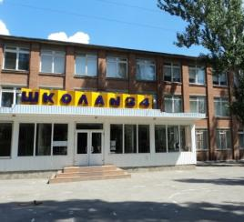 |  |  |  | 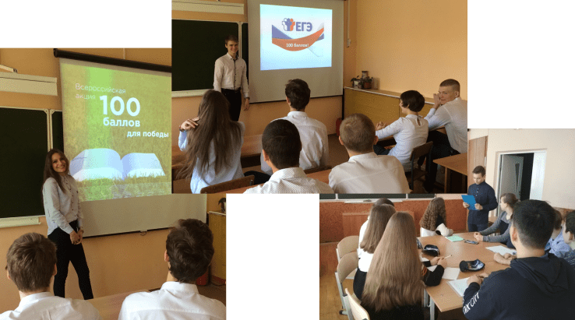
ЭФФЕКТИВНОСТЬ ОСОЗНАННЫХ КОПИНГ-СТРАТЕГИЙ
У СТАРШЕКЛАССНИКОВ В ПЕРИОД ПРЕДПРОФИЛЬНОЙ ПОДГОТОВКИ
Добрый день!
Я педагог дополнительного образования МОБУ СОШ №34 г. Таганрога – Коренец Анна Викторовна. Стаж педагогической работы в школе – более 40 лет. Сегодня мне хотелось обсудить очень важную проблему.
В быстро меняющихся современных условиях востребованной становится активная и жизнестойкая личность, способная быстро и адекватно реагировать на изменяющиеся условия и использовать эффективные стратегии осуществления выбора, в том числе и выбора будущей профессии. Ежедневно человеку приходится сталкиваться с различными стрессовыми ситуациями. От этого никуда не деться, но можно научиться справляться с этим состоянием и уменьшать его негативные последствия. Каждый субъект использует разные механизмы совладающего поведения, которые присущи именно его характеру и темпераменту. К огромному сожалению, детей этому не учат в школах, а это отражается на качестве всей последующей жизни человека и общества. Именно по этой причине в мире столько людей с хроническим стрессом, который со временем перерастает в психическое расстройство или депрессию. Наш собственный организм на подсознательном уровне стремится побороть стресс, нужно всего лишь ему помочь. Поэтому у меня возникла идея в качестве психолого-педагогической поддержки для обучающихся старших классов организовать занятия по программе «Стратегии успеха» в форме образовательного тренинга. Тренинг (от англ. «training» – «воспитание, обучение, подготовка») — интерактивная технология группового обучения, направленная на личностное и профессиональное развитие обучающихся на основе отработки алгоритмов, способов действий в ходе решения профессиональных и личностно значимых задач в психологически комфортной среде при активном и равноправном участии каждого обучающегося.
Актуальность. Выпускные экзамены в школе – это не простой этап в жизни подростков. Большой груз ответственности и не совсем окрепшая психика тинейджеров ежегодно даёт определённый процент сбоев в сдаче ОГЭ и ЕГЭ. Зачастую, это не связано с реальными знаниями учеников. Поэтому наша инициативная группа, в которую вошли школьный психолог, классные руководители и наши добровольные помощники из числа самих старшеклассников, решили пойти экспериментальным путем. Мы задались вопросом, как помочь нашим обучающимся выработать адаптивные механизмы совладающего поведения в ситуации подготовки к сдаче экзаменов. Для этого мы более детально изучили психологическое состояние детей данной возрастной категории и разработали программу в помощь обучающимся-выпускникам.
Термином копинг-стратегии в психологии принято обозначать действия, которые совершает личность для того, чтобы справиться со стрессом и вообще с трудными жизненными ситуациями.

Тема нашего исследования «Эффективность осознанных копинг-стратегий у старшеклассников» Для совладания со стрессовыми ситуациями человек на протяжении своей жизни вырабатывает так называемое копинг-поведение или копинг-стратегии, то есть систему целенаправленного поведения по сознательному овладению ситуацией для уменьшения вредного влияния стресса. Об этом говорили многие выдающиеся психологи (Р. Лазарус, С. Фолкман, Э. Хейм и др.). В отечественной психологии изучению индивидуальных способов взаимодействия человека с ситуацией посвящено немало исследований (К.А. Абульханова, В.А. Бодров, Л.А. Китаев-Смык, А.А. Либин, К. Муздыбаев, С.К. Нартова-Бочавер, И.М. Никольская, Н.А. Сирота и др.) Эффективной стратегией, по мнению В.А. Бодрова, является поиск информации о данной ситуации или проблеме. В.А. Бодров отмечает, что отсутствие возможности и способности предсказывать развитие событий ведут к невозможности осуществления эффективного преодоления ситуации. Поскольку отсутствует возможность прогнозировать развитие событий, то это приводит к увеличению эмоционально-ориентированных копинг-стратегий.[2]
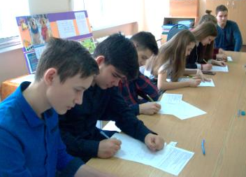
А теперь, в связи с нашей темой, более подробно рассмотрим понятие эффективности. В толковом словаре прилагательное эффективный (от лат. effectus – «исполнение, действие») означает дающий эффект, приводящий к нужным результатам, действенный (т.е. способный воздействовать, активный). [3] А эффективность в широком смысле можно определить как достижение необходимого или желаемого результата с оптимальными затратами ресурсов (временных, материальных, энергетических, интеллектуальных, эмоциональных и пр.). Эффективность важна практически во всех сферах человеческой жизни: общении, влиянии, воспитательных воздействиях. В основном, это методы достижения цели оптимальными средствами. В нашем случае показаны связи копинг-стратегий с успешностью в учебной деятельности, эффективностью саморегуляции и психологическим благополучием старшеклассников.

Старший подростковый возраст является наиболее приемлемым для того, чтобы сформировать правильную жизненную позицию для совладания со стрессовыми ситуациями. Ведущая деятельность - учебно - профессиональная. Мотивы, связанные с будущим, начинают побуждать учебную деятельность. Проявляется большая избирательность к учебным предметам. Основной мотив познавательной деятельности - стремление приобрести профессию. Чтобы это произошло важно предоставить участникам эксперимента возможность не только узнать о данном направлении в психологии, но и апробировать данные методы в своих жизненных ситуациях.
Новизна нашего исследования состоит в том, что эту проблему мы предлагаем решать параллельно с её практическим применением. В эксперименте приняли участие обучающиеся-выпускники нашей школы, всего 55 человек, из них – 27 девушек и 28 юношей. Из числа анкетируемых образовалась группа выпускников, которые на добровольной основе дали согласие на дальнейшее участие в эксперименте. 9-А класс под руководством своего классного руководителя разделились на две группы, по 15 человек в каждой. Первая группа приняла решение под руководством школьного психолога и психологического тренера освоить комплекс имеющихся копинг-стратегий, апробировать на себе воздействие психологических тренингов в этом направлении. А вторая группа решила справляться с данными проблемами самостоятельно. В этих двух группах проводили замеры предпочтительных копинг-стратегий и в завершение эксперимента сделали сравнительный анализ.
Диагностический комплекс данной проблемы состоял из следующих методик:
1. Анкетирование и диагностирование при помощи теста «Самочувствие, активность, настроение» (САН).
2. Проективная методика выявления копинг-стратегий Р. Лазаруса. «Человек под дождём».
3. Методика «Индикатор копинг-стратегий» разработана Джеймсом Амирханом.

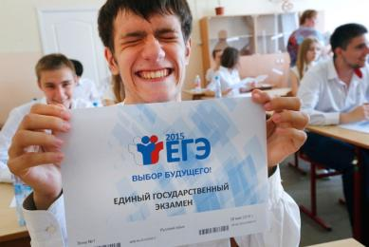

Цель исследования: проследить эффективность копинг-стратегий, связанных со стрессовыми жизненными ситуациями в предэкзаменационный период, и разработать цикл занятий для образовательного тренинга.
Задачи: ознакомиться с понятием копинг-стратегий, проработать психологическую литературу по данной тематике и дать её сравнительный анализ с учётом возможности её практического использования, подобрать приемлемые
методики для прохождения тестов, продумать методы сбора информации и её обработки, обобщить и подготовить материал практических занятий по данному вопросу для использования в работе школы, для классных руководителей, школьных психологов, органов школьного самоуправления.
Гипотиза: осознанный подбор копинг-стратегий увеличивает эффективность их использования в различных жизненных ситуациях и самостоятельном профессиональном выборе старшекласника.
По мнению С.К. Нартовой-Бочавер, копинг – это индивидуальный способ взаимодействия человека с ситуацией в соответствии с ее собственной логикой, значимостью в жизни человека и его психологическими возможностями [9]. К. Муздыбаев соответственно выделяет следующие специфические копинг-стратегии: стратегия, сфокусированная на оценке, стратегия, сфокусированная на проблеме, и стратегия, сфокусированная на эмоциях [10]. Существует достаточно большое количество различных классификаций стратегий копинг поведения. Можно выделить три основных критерия, по которым строятся эти классификации:
1. Эмоциональный/проблемный: – эмоционально-фокусированный копинг – направлен на урегулирование эмоциональной реакции; – проблемно-фокусированный – направлен на то, чтобы справиться с проблемой или изменить ситуацию, которая вызвала стресс.
2. Когнитивный/поведенческий: – «скрытый» внутренний копинг – когнитивное решение проблемы, целью которой является изменение неприятной ситуации, вызывающей стресс; – «открытый» поведенческий копинг – ориентирован на
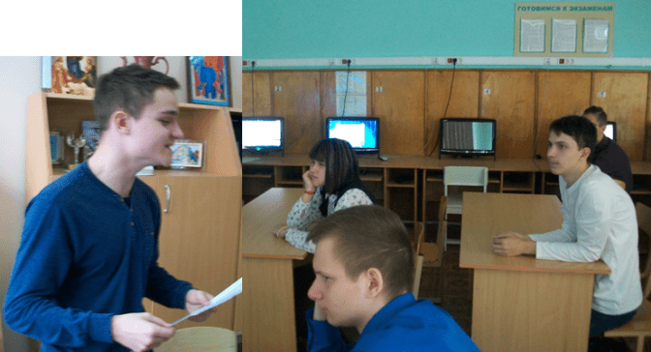

поведенческие действия, используются копинг-стратегии, наблюдаемые в поведении.
3.Успешный/неуспешный: – успешный копинг – используются конструктивные стратегии, приводящие в конечном итоге к преодолению трудной ситуации, вызвавшей стресс; – неуспешный копинг – используются неконструктивные стратегии, препятствующие преодолению трудной ситуации.
По результатам исследования все виды копинг-поведения мы условно разделили на три основные группы по степени их адаптивных возможностей: адаптивные, относительно адаптивные и неадаптивные. Согласно методике Э. Хейма диагностика копинг-механизмов методика наметила адаптивные варианты копинг-поведения :
- когнитивные копинг-стратегии: «проблемный анализ», «установка собственной ценности», «сохранение самообладания» – формы поведения, направленные на анализ возникших трудностей и возможных путей выхода из них, повышение самооценки и самоконтроля, более глубокое осознание собственной ценности как личности, наличие веры в собственные ресурсы в преодолении трудных ситуаций;
- эмоциональные копинг-стратегии: «протест», «оптимизм» – эмоциональное состояние с активным возмущением и протестом по отношению к трудностям и уверенностью в наличии выхода в любой, даже самой сложной, ситуации;
- поведенческие копинг-стратегии: «сотрудничество», «обращение», «альтруизм» – под которыми понимается такое поведение личности, при котором она вступает в сотрудничество со значимыми людьми, ищет поддержки в ближайшем социальном окружении или сама предлагает ее близким в преодолении трудностей.
Неадаптивные варианты копинг-поведения включают:
- когнитивные копинг-стратегии: «смирение», «растерянность», «диссимуляция», «игнорирование» – пассивные формы поведения с отказом от преодоления трудностей из-за неверия в свои силы и интеллектуальные ресурсы, с умышленной недооценкой неприятностей;

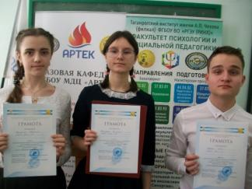

- эмоциональные копинг-стратегии: «подавление эмоций», «покорность», «самообвинение», «агрессивность» – варианты поведения, характеризующиеся подавленным эмоциональным состоянием, состоянием безнадежности, покорности и недопущения других чувств, переживанием злости и возложением вины на себя и других;
- поведенческие копинг-стратегии: «активное избегание», «отступление» – поведение, предполагающее избегание мыслей о неприятностях, пассивность, уединение, покой, изоляция, стремление уйти от активных межличностных контактов, отказ от решения проблем. [10]
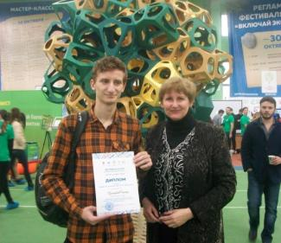
На основе полученных результатов мы сделали вывод, дополнительная информация о копинг-стратегиях и психологии личности помогает старшеклассникам более легко преодолевать стрессовые ситуации, связанные с экзаменами и дальнейшим выбором профессии. Проблемно-орентированные копинги считаются более эффективными, чем эмоционально-ориентированные. В ходе эксперимента нами было замечено, что подростки, имеющие развитые проблемно-ориентированные копинги, то есть нацеленные на разрешение конкретной проблемы, также хорошо умеют справляться со своими негативными эмоциями, то есть имеют внутренние ресурсы в виде разнообразных конкретных способов совладания с негативными эмоциями. Старшие подростки могут оказывать помощь другим в качестве совета и психологической поддержки в трудных жизненных ситуациях. Проверка этого предположения была целью исследования. Исходя из полученных данных нашего исследования, можно сделать вывод, что преимущество у тех, кто знаком с копинг-стратегиями не понаслышке, а на научно-практической основе. Им легче, в зависимости от конкретной жизненной ситуации, воспользоваться ориентированно направленными копинг-стратегиями на разрешение конкретной проблемы. Они более грамотно могут воспользоваться стратегией поиска социальной поддержки. И у них появляется более разумный и осознанный подход к стратегиям избегания конструктивного характера.

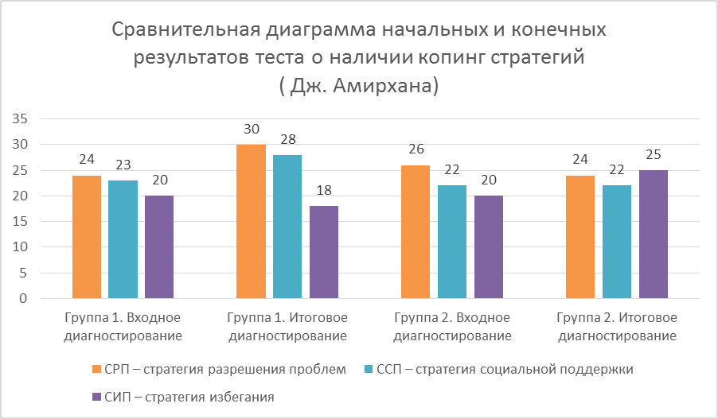
Замечено, что у подростков с трудностями в успеваемости, но хорошо развитыми копинг-стратегиями адаптации к жизненным проблемам, есть реальный шанс удачного «разрешения жизненных проблем», неплохо развит «поиск социальной поддержки» и наименее выражена стратегия «избегания проблем». Этим и объясняется парадокс, когда не совсем успешный в учебе ученик, устраивается в этой жизни лучше, чем бывший отличник. И наоборот, успешный в школе ученик с трудом находит своё место во взрослой жизни. Адекватно реагировать на любую жизненную ситуацию, помогает осознанный выбор копинг-стратегий. Немаловажно, если подростков вовремя вооружить осознанными знаниями о копинг-стратегиях, навыками аутотренинга и другим способам здорового снятия стресса. Подростку будет легче понять себя и справиться со всеми жизненными проблемами.

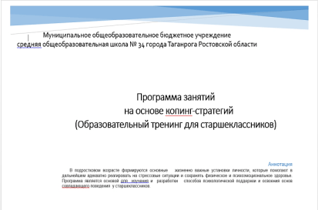

Выводы. Повышению эффективности копинг-стратегий способствуют наличие осознанной цели и продуманного плана, соотнесение плана и цели, возможность
ответа на вопрос «Для чего?», а не «Почему?», вера в себя, в собственные силы, в успех и удачу.
Таким образом, мы можем сделать общий вывод, что более эффективными являются копинг-стратегии на основе осознанного выбора личности, направленного на конструктивное разрешения жизненных проблем. Итогом нашей работы является экспериментальная программа психологического практикума
«Экзамен как шаг к успеху или эффективность осознанных копинг-стратегий у старшеклассников».
Чтобы добиться осознанного использования копинг-стратегий участникам эксперимента было предложено включиться в совместную работу и познакомиться более подробно с этим понятием. С этой целью была организована система дополнительных занятий и индивидуальных консультаций по обмену информацией по данной тематике. При этом были использованы как теоретические (анализ, синтез, аналогия, обобщение, классификация доступного материала по данной тематике), так и практические или эмпирические (наблюдение, изучение рисунков, измерение, описание, сравнение, анкетирование, опрос, беседа) методы исследования.
В ходе эксперимента было организовано 6 занятий в форме встреч. Исследовательский характер занятий способствовал вовлечению всех участников в активную работу. Это проявлялось в умении взаимодействовать или находится в режиме беседы, диалога участников по отношению друг к другу. Интерес в группе поддерживался за счет разнообразных форм занятий и вовлеченности каждого из участников в процесс подготовки занятий. Темы занятий были распределены между участниками группы.
По желанию можно было готовить тему очередного занятия индивидуально или по 2-3 человека совместно. Каждое занятие должно было соответствовать определенной тематике , иметь цель, задачи и состоять из трёх основных этапов.
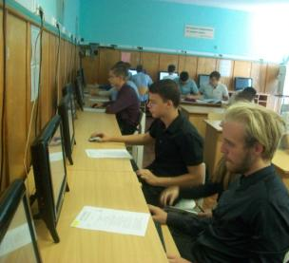

1. Вводная часть (разминка, введение в тему)
2. Основная часть (рабочая, вопросы теории и практики, образовательные тренинги.)
3. Завершение (рефлексия, осознание, перспективы дальнейшей работы).
Подготовка к занятию начиналась с консультации у школьного психолога. Оговаривалась тематика занятия, формулировались цели и задачи, определялись временные рамки. В течении недели шел поиск и отбор материала для занятий. Занятия проходили после уроков в форме неформального общения по принципу «круглого стола». По времени одно занятие занимало от 30 до 60 минут.
Участники группы обменивались интересной информацией, которую находили в различных ресурсах системы Интернет. Теоретический материал рассматривался в виде мини-лекций, презентаций проблемного характера, бесед. Затем шло обсуждение и проводились различные упражнения для снятия психоэмоционального напряжения и гармонизации внутреннего состояния. Среди них - анкетирование, онлайн-викторины, игровые занятия, обсуждения, беседы с психологом, мини-диспуты, аутотренинговые упражнения, просмотры видеофрагментов для позитивного настроя. В завершение каждого занятия подводились итоги и ответы на вопросы для себя: «Что узнали нового? Как изменилось самочувствие? Что считаете приемлемым для собственного использования? Какие виды ресурсов хотелось бы освоить дополнительно? Давалась оценка наработанного материала. В итоге появилась адаптированная программа для дополнительных занятий на основе копинг-стратегий (Образовательный тренинг для старшеклассников). Печатный вариант программы на основе копинг-стратегий для старшеклассников будет представлен на защите работы. Программа данного образовательного курса послужит основой для изучения и дальнейшей разработки способов психологической поддержки и освоения основ совладающего поведения у старшеклассников.
Актуальность предложенного направления работы в школе очевидна, ведь именно в подростковом возрасте формируются основные жизненно важные установки личности, которые помогают в дальнейшем адекватно реагировать на стрессовые ситуации и сохранять физическое и психоэмоциональное здоровье в постоянно меняющемся современном мире и облегчат самоопреденение подростка в профессиональном плане.
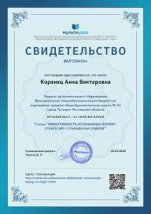
Заместитель директора по УВР Ороева Е.А.

